Association Togo’lait Siège social : Route Misahoe, qtier Kpégolonou,
88 rue du malperthuy BP : 489 Kpalimé – Togo
74350 Cruseilles Tél/fax : + 228 24 41 08 08/ Cel: 90 13 43 37
Tél : 00 33 6 89 36 10 06 E-mail : ongradi@yahoo.fr
Site web :www.togo-lait.org Site web: www.facebook.com/ONG RADI
E-mail : laittogo@gmail.com

RAPPORT ANNUEL D’ACTIVITES
Janvier à décembre 2020

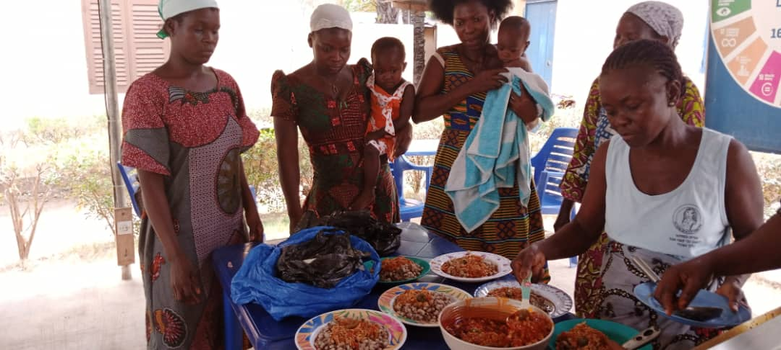

Décembre 2020
Introduction

Malgré le contexte sanitaire difficile, ATL et son partenaire de mise en œuvre RADI ont pu continuer de réaliser l’ensemble de leurs activités en cette année 2020. Nous rappelons les quatre (04) grandes priorités du programme :
1. Réhabilitation nutritionnelle des nourrissons
2. Education nutritionnelle
3. Soutien aux activités féminines
4. Soutien à la production, transformation et consommation des produits locaux.

Innovations de ce nouveau programme

- Innover des activités autour du kiosque
- Réalisation et vente (ou livraison) moyenne de 10 repas par jour nécessaire à l’autofinancement du Kiosque APENU.
- Renforcement des capacités du personnel du kiosque APENU
- Mise en place, tenue d’outils de gestion
- Déclaration auprès des impôts du kiosque APENU.
- Mise en place d’un plan d’autofinancement d’APENU et son intégration dans le réseau des femmes productrices et transformatrices locales
- Renforcement du groupement féminin Miledeka. dans sa structuration et éventuellement, selon la demande, de ses activités et organisation de deux cafés dans leur quartier

L’équipe du RADI, chargée de la réalisation et du suivi des activités :

Georgette AGBEKA : Coordinatrice du programme
Enyo GUENOUKPATI : Animatrice auprès du programme enfants
Delphine BAMISSO: vendeuse du kiosque et aide à la gestion
Simeon KONOU : Directeur du RADI

Les activités réalisées en 2020

  - Réhabilitation nutritionnelle des nourrissons

Activités de prise en charge des enfants malnutris ou susceptibles de l’être

- Distribution de lait maternisé (de la naissance à 1 an), distribution de farine enrichie locale pour les nourrissons à partir de six mois (maïs, riz, soja) et jusqu’à 3 ans. Introduction au repas familial dès 6 mois.

- Administration de spiruline pour des cas critiques.

- Prise en charge médicale des enfants (participation financière aux frais médicaux et frais d’hospitalisations)

- Conseils nutritionnels et d’éducation à la santé

- Visites à domicile et tenue des dossiers de prise en charge des enfants. Ces dossiers renseignent sur l’historique de la prise en charge de l’enfant, ses poids avec la courbe de croissance, la prise en charge nutritionnel et autres informations sur sa vie familiale et son développement psychomoteur etc.

- Travail en collaboration avec les structures de soins locales et en partenariat avec le service de pédiatrie de l’hôpital de Kpalimé qui nous réfèrent une partie des enfants. Les références sont plus faites aujourd’hui grâce à la circulation de l’information de bouche à oreille.

- Participation partielle des parents aux soins médicaux et aux frais d’alimentation

- Projet de contrat de partenariat avec l’hôpital pour l’exonération de 50% sur les frais de consultation et d’hospitalisation des enfants pris en charge qui prendra effet probablement en 2021.

Graphique 1 Proportion des différents éléments de la prise en charge des enfants (ATL décembre.2020)

66 enfants ont été pris en charge dont 28 nouveaux au cours de l’année. Parmi ces enfants, 47% sont orphelins, 29% ont bénéficié de la relance de l’allaitement maternel, 14 % sont issues de mères malades (VIH, problème psychiatrique, mères hospitalisées et sont dans l’impossibilité d’allaiter) et 5% sont abandonnés. 5% sont malnutris sévères avant de rentrer dans le programme. Nous avons enregistré 9 cas de jumeaux et des quadruplés.

Graphique2 : situations de prise en charge (ATL, août 2020)
25 enfants qui ont atteint l’âge de trois (03) ans sont sortis du programme cette année suite à une réhabilitation satisfaisante. Ils ont retrouvé une courbe de croissance harmonieuse et vivent maintenant en bonne santé dans leur milieu familial élargi.
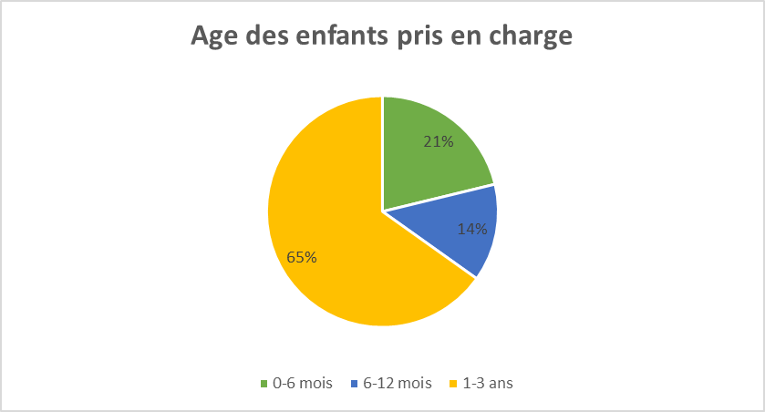
Graphique2 : Age des enfants pris en charge par le programme (ATL décembre.2020)

1.2 Visites à domiciles et suivis ambulatoires réguliers
Les visites à domiciles ont été un peu perturbées en mars et avril à cause de la corona virus et du couvre- feu instauré à Kpalimé. Au mois d’avril une demande a été faite à la préfecture et a permis d’obtenir un permis de circulation pour pouvoir visiter les enfants car la ville de Kpalimé était bouclée pour trois (3) mois.

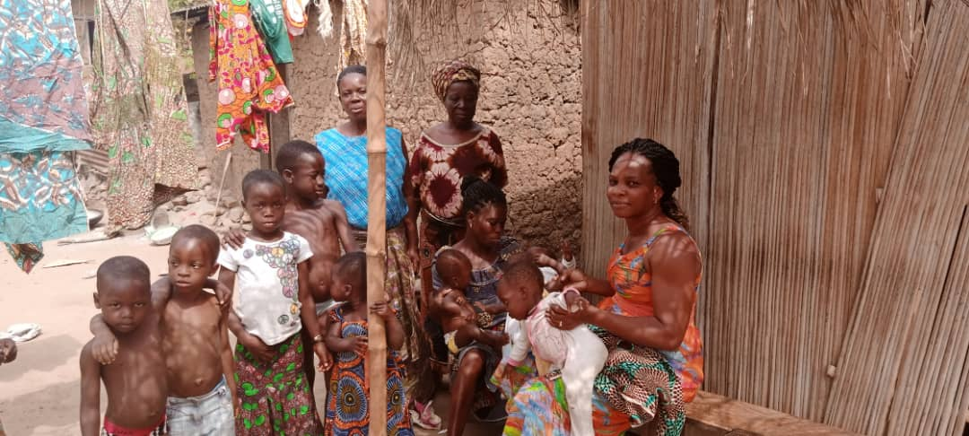

1.3 Soutien à l’allaitement maternel
Les relances cette année ont concerné les femmes qui n’avaient pas de lait à cause de certains problèmes au sein oui qui ont des jumeaux et n’ont pas suffisamment de lait. Elle représente 29% des prises en charge.
On a accueilli cette année des mamans qui font des petits boulots ou sont des apprenties et les patrons ne voulaient pas qu’elles amènent leurs enfants sur leur lieu de travail ou d’apprentissage mais leurs moyens ne leur permettent pas de prendre une nounou ou d’amener les enfants à la crèche.
Les autres cas de relance ont été prise en charge grâce aux conseils et accompagnement individualisés, avec un appui en A-béta carotène et ou en tire-lait.
Sindy a été prise en charge en décembre 2020 car sa maman n’arrivait pas à l’allaiter. Elle a bénéficié d’un accompagnement régulier et a pu continuer d’allaiter sa fille.

Sindy avec sa maman en décembre 2019 Sindy en mai 2020
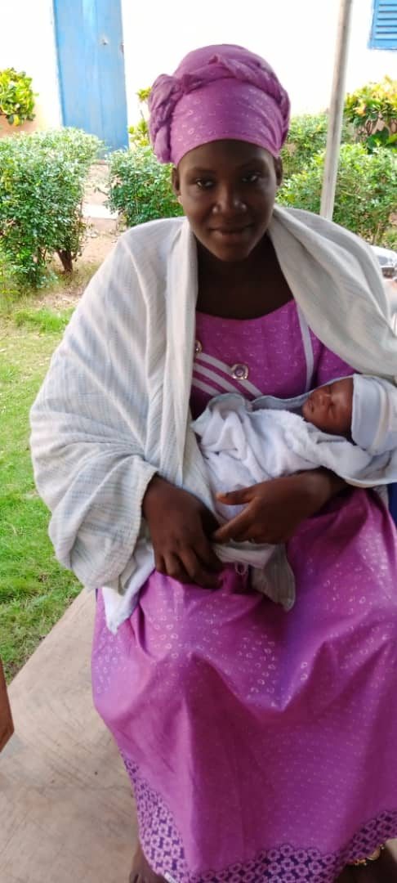
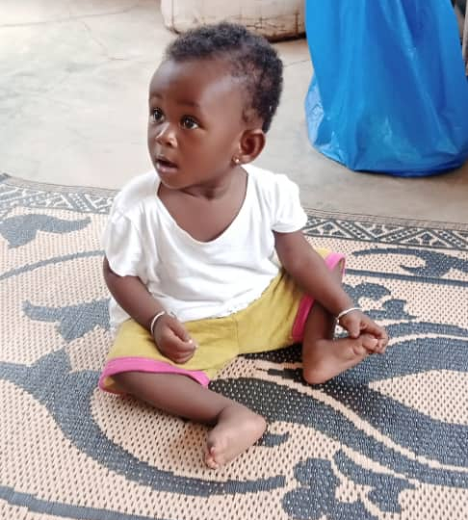

  - Aide aux familles les plus vulnérables

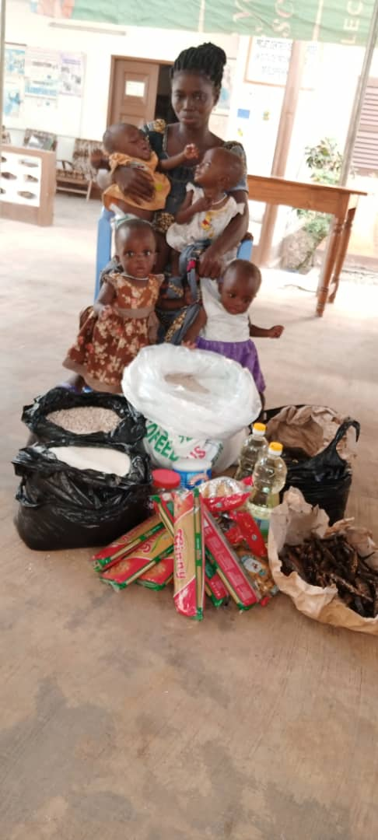
Nous avons reçu quelques familles très démunies et des kits alimentaires leur ont été distribués. Nous avons aussi reçu des cas où les mamans sont dans des situations de précarité et leurs moyens ne leur permettent pas de faire les trois (3) repas par jour et d’avoir une alimentation équilibrée.
Ce sont souvent des femmes abandonnées par leur mari. Ces cas sont pris en charge par des kits alimentaires. Au cours de la période d’activités, dix (10) kits ont été distribués aux mamans en difficultés. Les difficultés ont été aggravées par la pandémie.

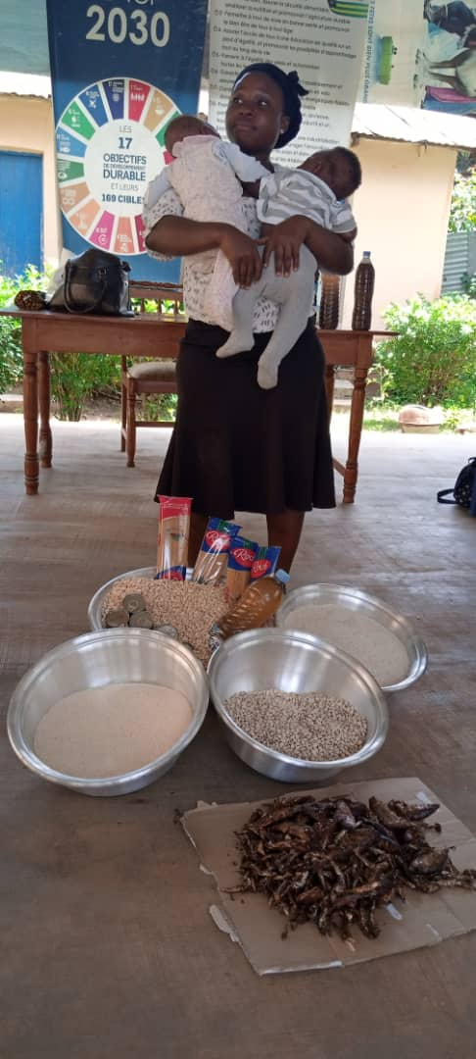

  - Cafés nutritionnels
Trois (3) cafés nutritionnels ont été réalisés cette année à cause de la pandémie.
Des discussions ont eu lieu avec l’association Da Madit pour une collaboration dans l’organisation des cafés nutritionnels décentralisés dans sa zone d’intervention si la situation sanitaire le permet.

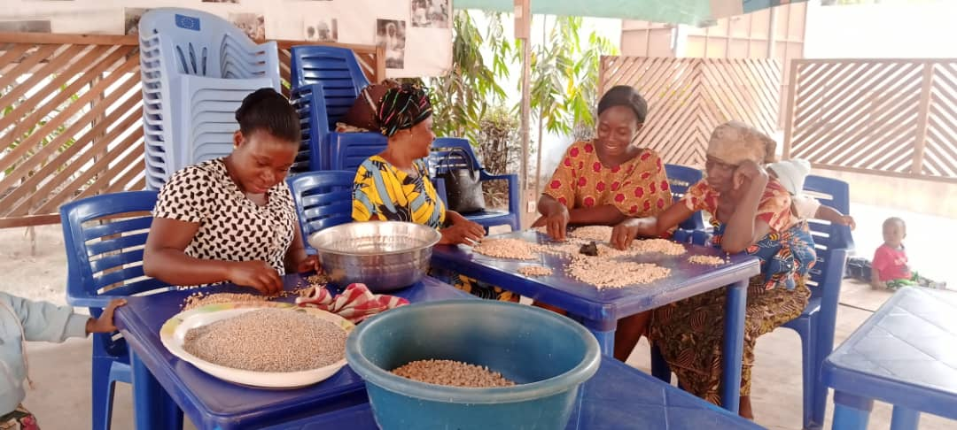

  - Prévention Covid

Nous avons pu faire confectionner des masques en tissus par une association locale dont le but est la réinsertion économique des jeunes filles pour les familles et leur fournir des bassines et des savons .
- Kiosque/ restaurant
Objectifs du projet :
1. Promotion des produits locaux avec appui à des activités économiques des femmes
2. Autofinancement du kiosque avec création de 2 Activités génératrices de revenus
3 . Financement d’une partie du programme de réhabilitation nutritionnelle.

- Renforcement du kiosque vente et du service de restauration
En 2019, nous avions demandé et obtenu un financement de la Kermesse Francophone Hollandaise pour l’achat d’un congélateur pour faciliter la conservation des produits du restaurant, vendre la viande et des jus frais faits par le kiosque.
Le kiosque est resté ouvert durant la pandémie.
Cette année, nous avons encore obtenu de la Kermesse Francophone un financement pour la fabrication des étagères au kiosque, des jalousies et la canalisation de l’eau courante au kiosque ainsi que l’achat du foufoumix pour le restaurant.
Des travaux de la route dans ville qui passe devant le kiosque ont nécessité le déplacement du kiosque qui s’est retrouvé dans l’enceinte de RADI avec une ouverture sur la route.
Le kiosque a enregistré de nouveaux producteurs/trices de produits locaux chez qui nous approvisionnons ou qui font des dépôts/vente. Il s’agit entre autres de la spiruline, l’Artemisia, Viten (farine pour bébé), savon local (à base de cacao et à base de beurre de Karité), jus de fruits, farines à base de souchet, des amuse-gueule et pate à base d’arachide etc.
Au cours de l’année, nous avons développé aussi le concept « Allo Apenu » , livraison à domicile .
Quant au restaurant, il n’a travaillé que les trois (3) premiers mois de l’année à cause du contexte sanitaire. Toutefois nous comptons rouvrir en partie le restaurant orienté vers la vente de petits plats rapides à emporter ou à manger sur place .
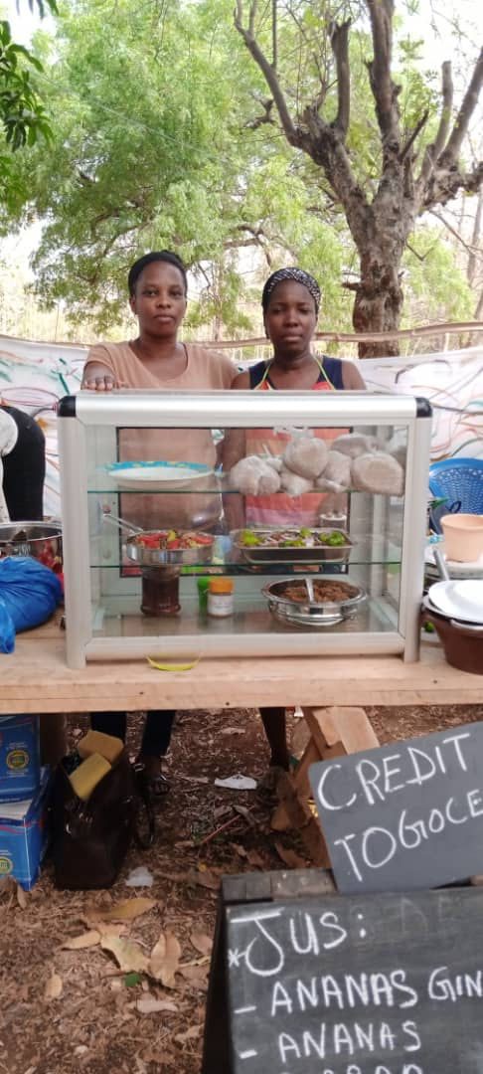
Participation en février au « festival pour la vie consciente, la méditation, et la cuisine végétarienne ». Restauration végétarienne et vente de produits locaux.

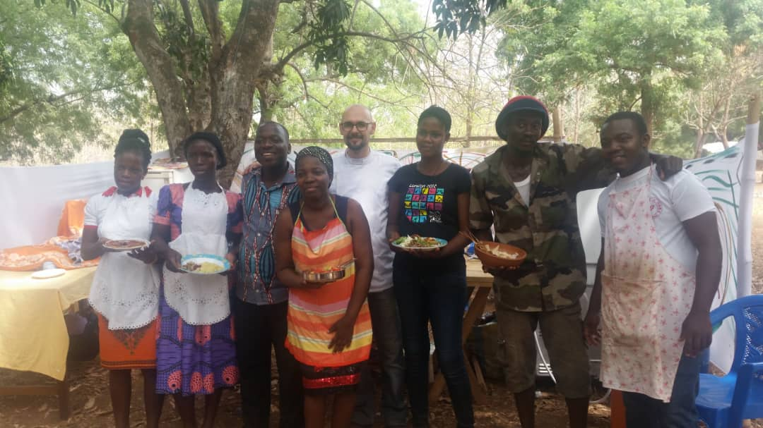

Achat et installation d’un appareil Foufoumix.

- Préparation du foufou pour la vente à l’emporté
- Location de l’appareil aux femmes du quartier .
- Le foufou est un aliment de base de nombreuses familles. Il se fait par l’action de piler des tubercules (igname, manioc, tarot) dans un mortier avec des pilons en bois. Cette tâche très ardue est essentiellement féminine et manuelle sans appareil électrique.

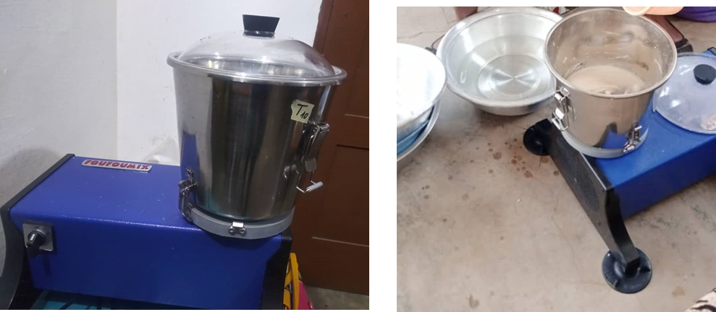

- Fabrication de jalousies, étagères et de tables
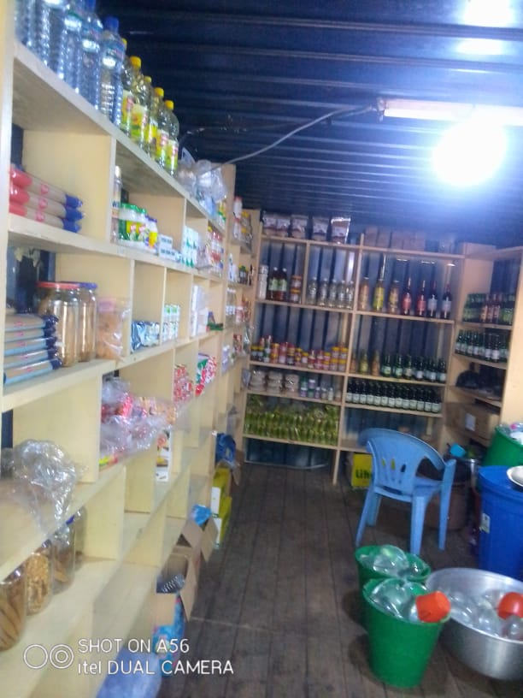
Les étagères et comptoir ont été installés dans le kiosque et a permis une meilleure visibilité des produits

- Achat et mise en service du moulin à céréales
En 2019, nous avons grâce au financement de la kermesse francophone implanté un moulin à céréales et à légumes et soja pour le groupement « femme et solidarité » qui nous fournit en farine enrichie (riz, soja, maïs) pour les enfants dès l’âge de 6 mois. L’installation du moulin a pris du temps à cause des soucis d’alimentation en courant électrique
- L’artisan formateur doit organiser cinq (5) séances de formation pour les femmes et le groupement doit trouver au moins deux (2) personnes qui vont gérer le moulin
- Assurer la clientèle du moulin en commençant par les membres du groupement.
Après ce bilan les formations ont été faites et le meunier et certaines femmes ont bien maitrisé le fonctionnement du moulin.
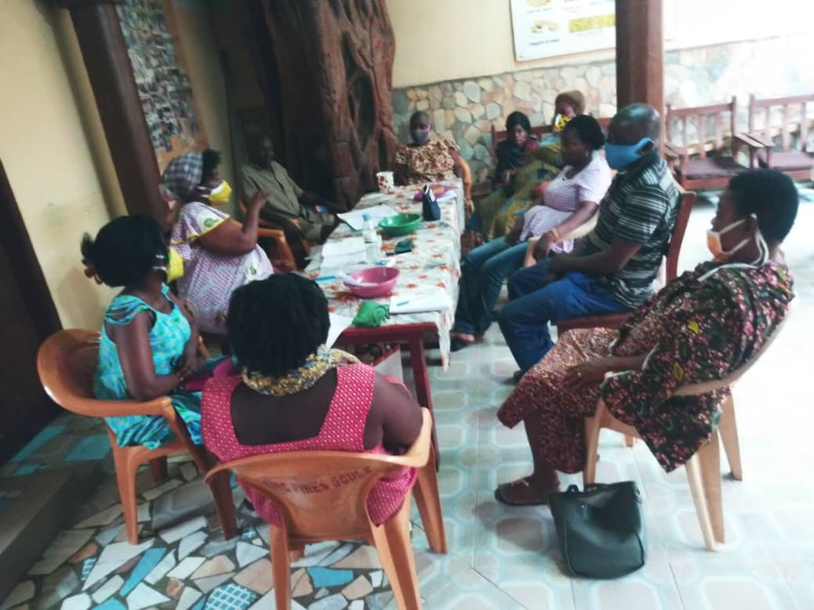
La farine produite par le groupement à ATL est moulue dans leur moulin avec des conditions d’hygiène plus appropriées. Pour avoir la production annuelle du kiosque une autoévaluation est prévue pour fin janvier 2021.
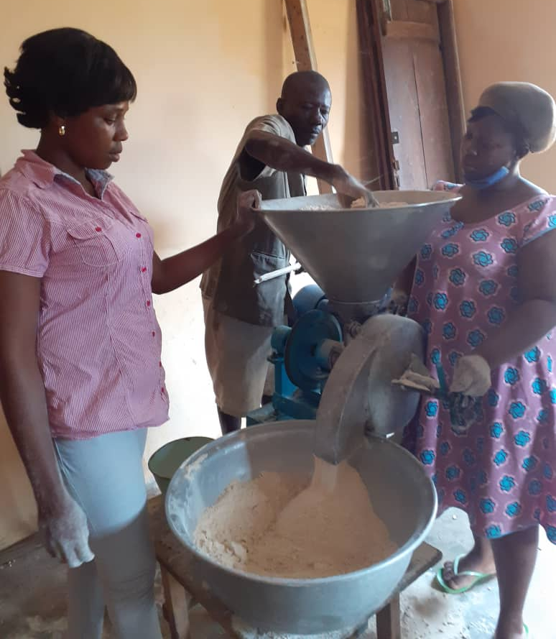
4.Construction et inauguration de l’apatam

En 2019, le groupement Meledeka dont les membres font la tontine, le maraichage, a demandé notre appui pour la construction d’un apatam.
Cette demande correspond à notre stratégie d’avoir des lieux communautaires pour les cafés nutritionnels décentralisés et de renforcer les liens de solidarité entre les femmes. Ce dossier, soumis à la Kermesse Francophone Hollandaise a reçu son approbation.
Il a été inauguré en 2020 à la grande satisfaction des membres du groupement et des responsables du quartier (chefferie et comité de développement du quartier).
Les femmes ont participé en partie au ramassage du sable pour le remblayage, le puisage de l’eau, l’entretien des lieux.
L’apatam est situé au centre du quartier ce qui lui permet de recevoir les réunions des femmes et tous rassemblements de la communauté. Toutefois la surveillance, l’entretien des lieux et sa gestion sont confiés aux femmes.

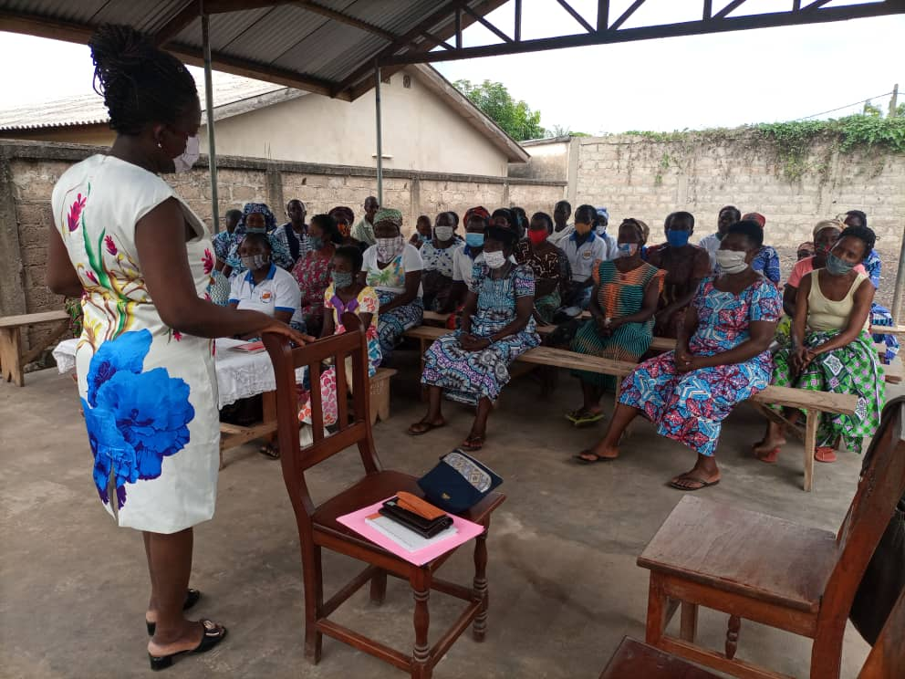

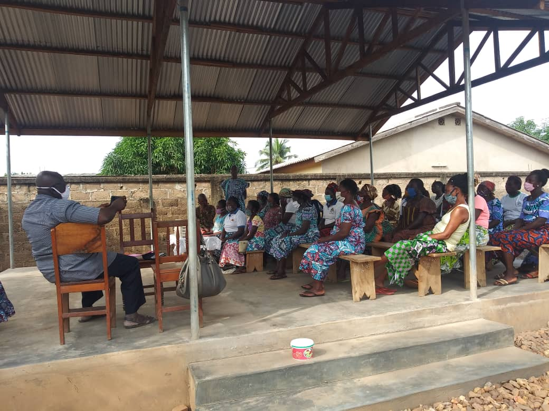

Ci- dessus, la cérémonie de remise officielle de l’apatam

5.Participation au mois du consommer local

Dans le cadre de la promotion de produits, les pays de l’Union Monétaire Ouest Africain (UEMOA) dont le Togo ont décidé de consacrer le mois d’octobre « le mois du consommer local ». Nous avons participé à de cet évènement qui coincide avec nos objectifs de la promotion des produits locaux

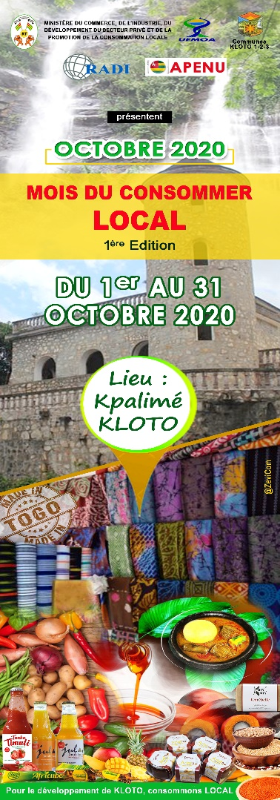

- Organisation d’une conférence de presse
- Organisation d’une rencontre avec les autorités locales
(préfet et maires).
- Emission radiophonique synchronisée
- Exposition, ventes et promotion de produits locaux
- Journée d’information
- Soirée dinatoire
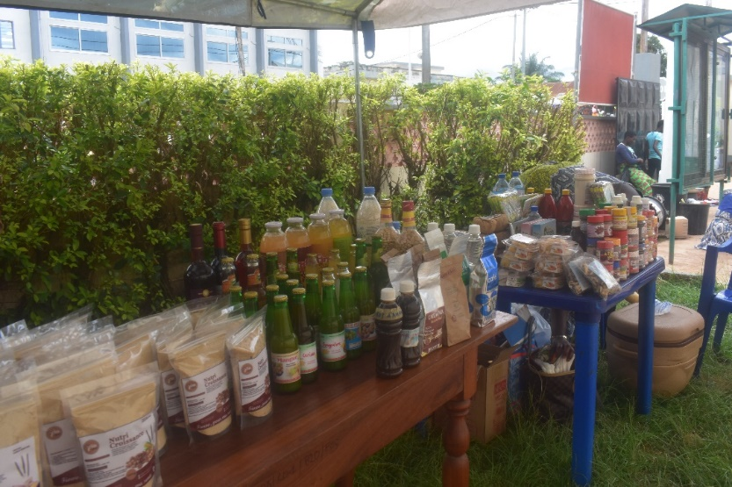

- Organisation d’une rencontre avec les autorités locales (préfet et maires) pour avoir leur adhésion sur le programme et réfléchir avec elles sur sa pérennisation
Cette rencontre a réuni le préfet de Kloto, le maire de Kloto 1, 2 et 3 deux journalistes, le directeur préfectoral du ministère du commerce et l’équipe de RADI.
Au cours de la réunion, le programme des activités a été exposé aux autorités et demander leur appui moral voir financier :
- Les mairies vont prévoir dans leur budget 2021 un budget sur le mois du consommer local. L’organisation de cet événement va être rotatif dans les communes
- Organisation d’une foire des produits locaux dans la préfecture de Kloto pour promouvoir leur consommation.
- Mise à disposition d’une place et de la salle de réunion au niveau de la commune Kloto 1 pour l’exposition des produits locaux .
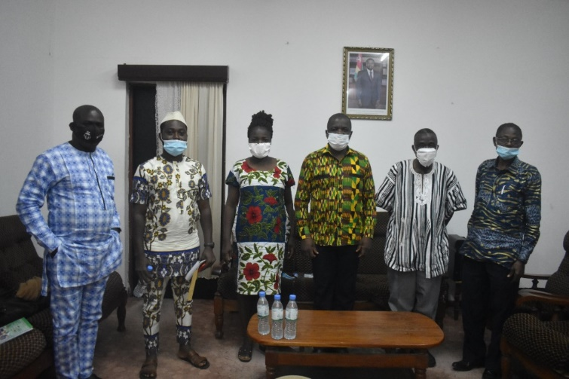
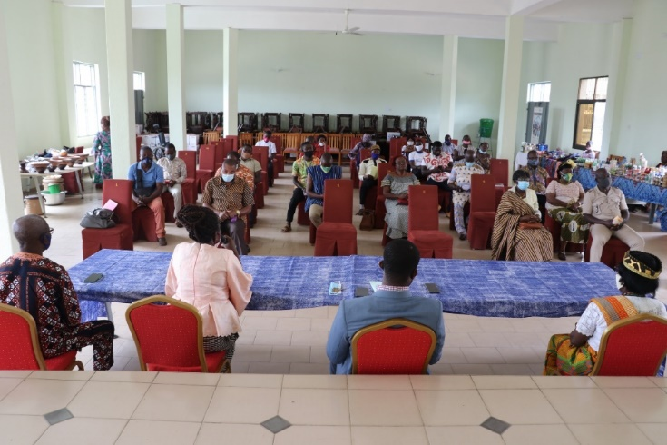

- Exposition, ventes et promotion de produits locaux
Tout au long du mois d’octobre, nous avons fait des expositions vente à la mairie. Nous avons aussi participé au festival ABC avec l’ONG JVE .
Au niveau du kiosque, nous avons mis de la sonorisation tout au long du mois avec une petite sonorisation pour attirer l’attention des passant tout au long du mois du consommer local. De nouveaux contacts ont été pris avec des transformateurs.

c) Journée d’information sur la consommation des produits locaux : panel, dégustation, exposition
La journée d’information sur la consommation locale a réuni les opérateurs économiques, les acteurs de la société civile, les autorités locales, les entrepreneurs agricoles et les consommateurs
Le panel a porté sur les thèmes suivants :
- Production agricole et consommation locale
- Transformation des produits locaux
- Restauration/consommation locale
- Branding/packaging/communication autour des produits locaux
- Qualité et hygiène des produits
- E-commerce des produits locaux
- Disposition du gouvernement pour la commercialisation des produits locaux

c) Soirée dinatoire « APENU » diner de plats et boissons à base des produits locaux
La soirée dinatoire qui a clôturé le mois du consommer local a réuni les acteurs et personnalités de la commune de Kloto1, un orchestre et un groupe folklorique .
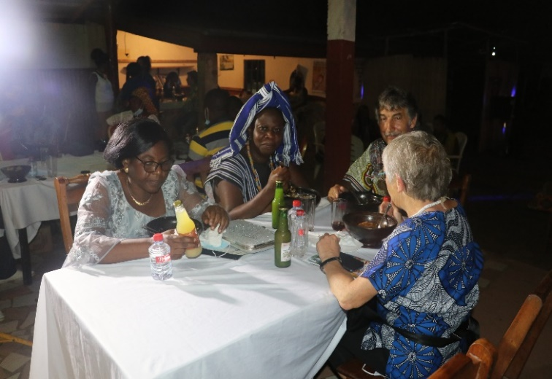
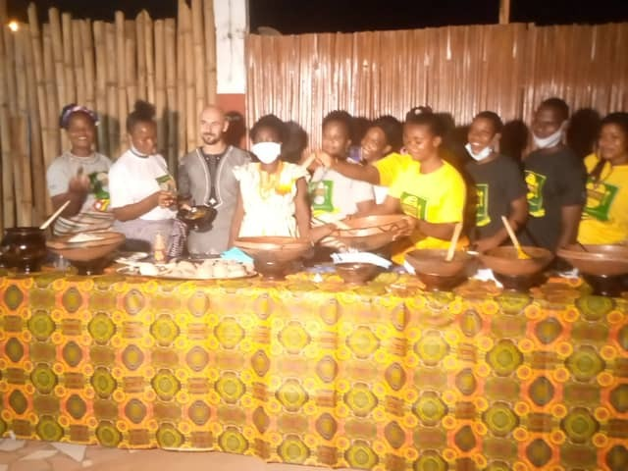
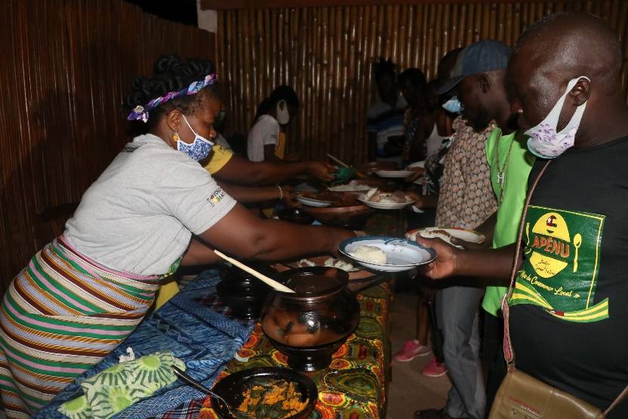
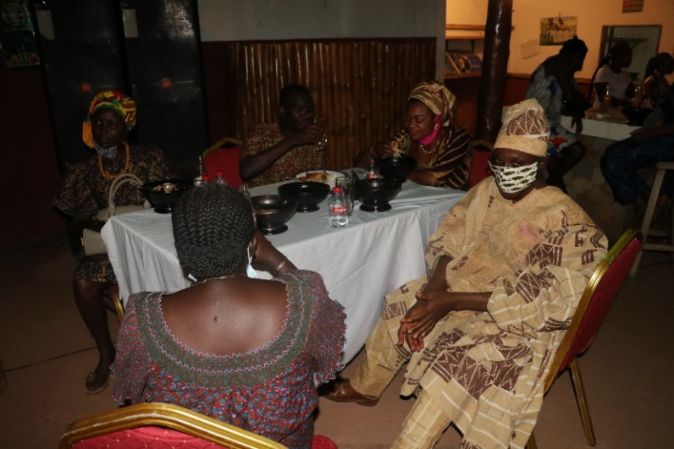
Conclusion

Tous nos remerciements aux membres et sympathisants de l’association Action Togo’lait pour leur soutien moral et financier qui ont permis la réalisation de nos activités.
Nous remercions aussi très chaleureusement nos partenaires, la kermesse francophone hollandaise , la commune de Veyrier, la ville de Lancy, Joie aux enfants .
Notre plus grande gratitude à l’équipe de coordination franco suisse.

